市鉴定中心综合部部长田斌等领导到龙归粮仓乡村振兴实践培训中心实地调研

近日，市鉴定中心综合部部长田斌等领导到武江区龙归粮仓乡村振兴实践培训中心实地调研指导工作，区人社局局长林棋昇和就业服务中心主任陈艳等相关负责人陪同。
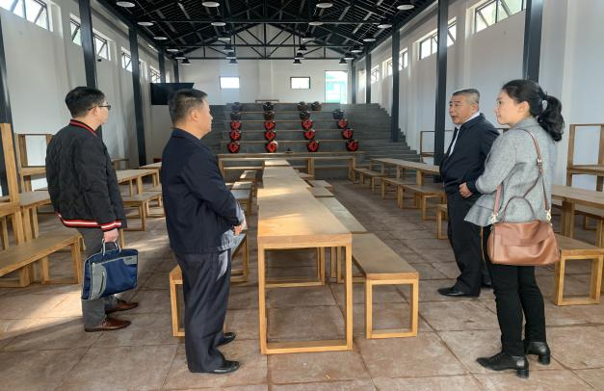
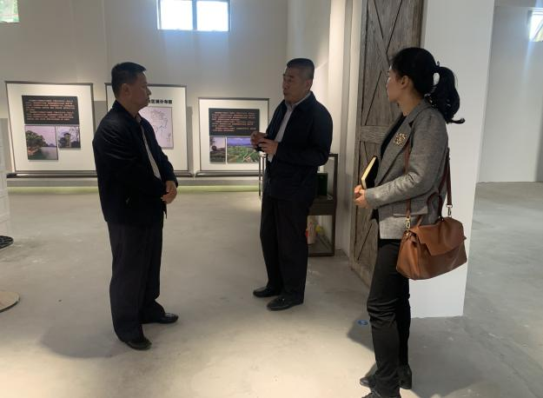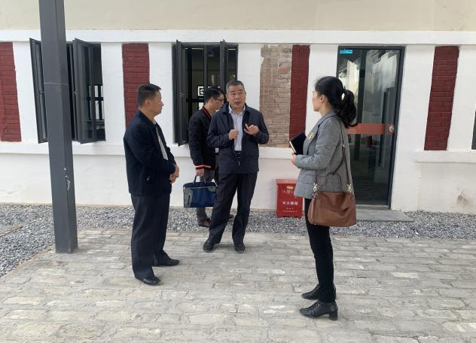
在施工现场，区人社局局长林棋昇详细介绍了培训中心的总体设计方案、项目的建设进展等情况。田斌部长对培训中心的前期设计方案工作给予充分肯定，并就培训中心今后的发展和运营提出了建议和意见。
据了解，武江区把推进城乡融合发展作为实施乡村振兴战略的工作主线，积极打造新时代文明实践的传承基地、新型职业农民培训基地、农民创新创业基地、农村特色产品展销基地和资源资本互动基地，以点带面加快全区乡村振兴。韶关市委书记李红军要求，要加快龙归乡村振兴培训中心等项目建设，统筹推进乡村道路建设、周边环境提升和立面整治，把中心与周边镇村融为一体，打造成为全市乃至全省有影响力的乡村振兴教育培训创业示范点。

区就业服务中心 张旭华

